目录

2d手绘街区底座到3维模型的工作报告 1

基于色块的网格化模型铺设 1

2d平面地图到3d模型的参数化构造 3

3d模型编辑 6

总体功能设计 6

数字名城DIY

## 概况

* 场景：当游客游览过一段街区，到达终点，想要留下纪念，回味、展示自己的游览经历——用户根据自己的记忆构建出一个城市模型，输入一段音乐，城市随着音乐律动，可以形成数字资产，可以录制视频，可以在不同用户间比较，因为每个人的空间印象不同，构建出来的城市一定有许多差异。
* 数字：二维轮廓到3D模型
* 名城：用于构建用户心中的城市印象、录制出视频（标记出水印）分享，形成自己的城市资产。
* DIY：城市底座轮廓可编辑、可选择城市律动音乐、可以调整建筑高度、可以构建独立建筑模型后进行网格化铺设。

# 2d手绘街区底座到3维模型的技术概览

## 基于色块的网格化模型铺设

* 输入：色块图、模型和色块对应关系



* 输出：模型铺设网格、合并后的模型

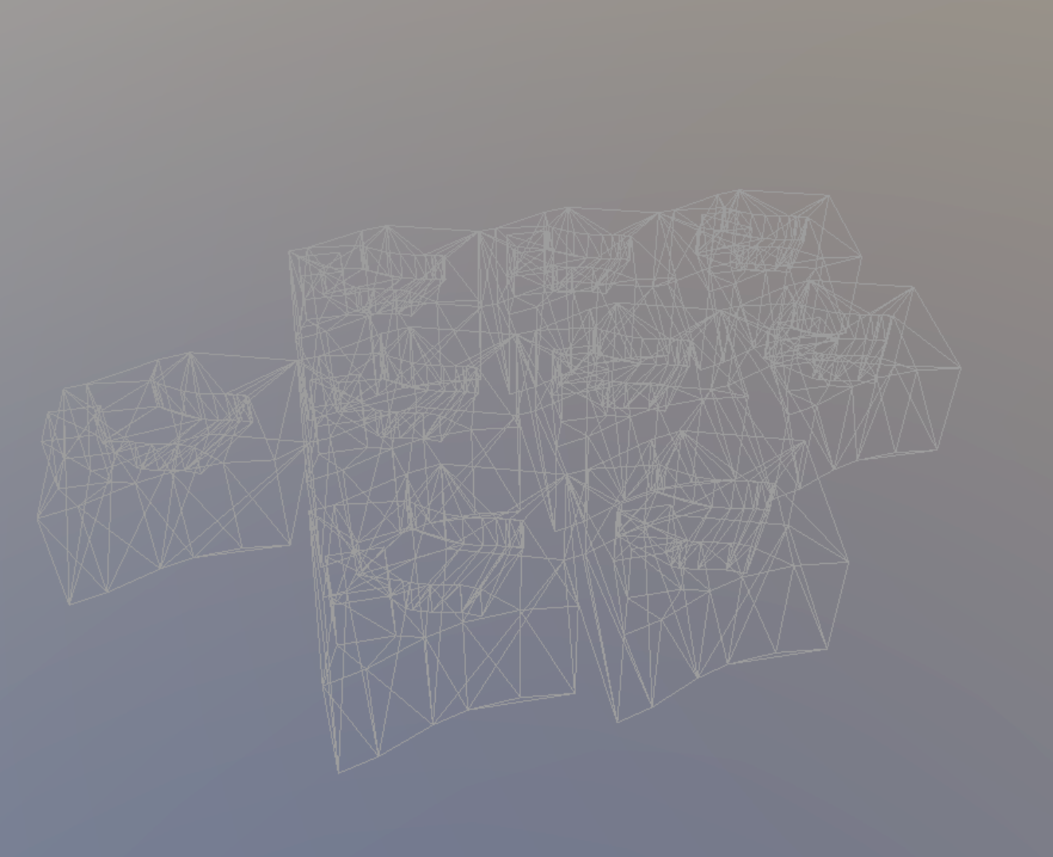

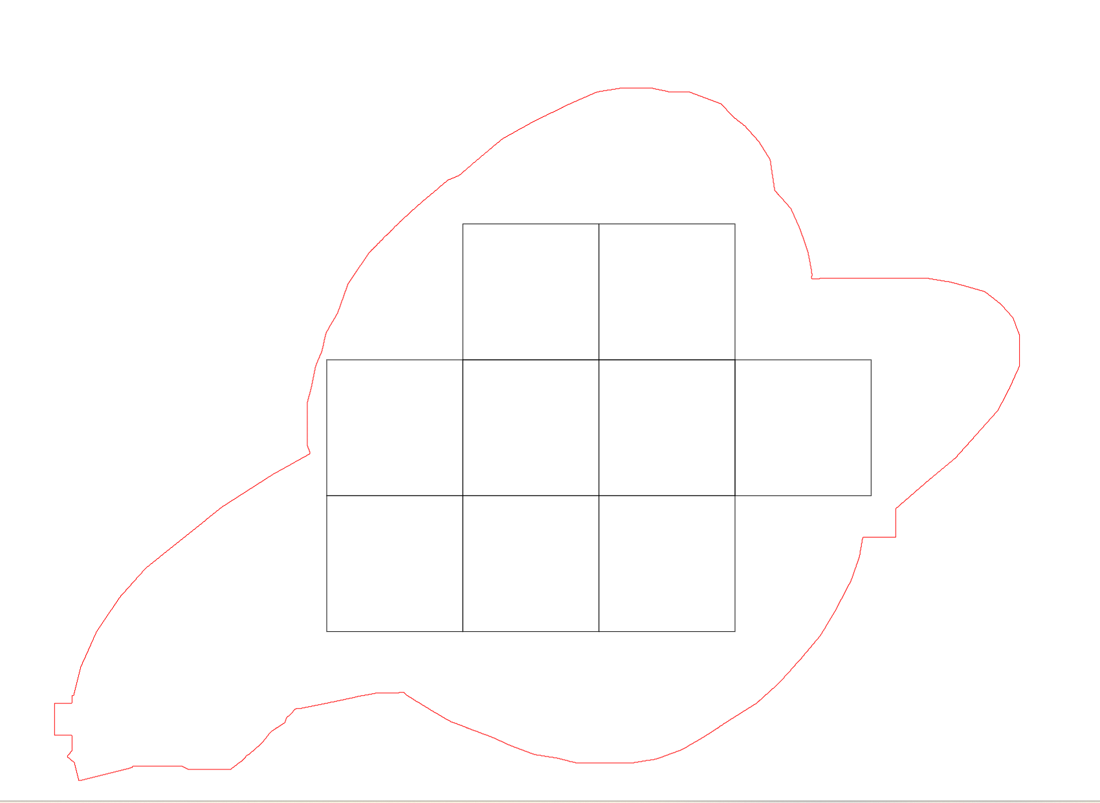

* 算法：轮廓识别（核心）、网格分割
* 应用方向：利用网格进行参数化模型铺设（可参考植物大战僵尸）

## 2d平面地图到3d模型的参数化构造

* 外部开源库：svg路径编辑器（<https://github.com/methodofaction/Method-Draw>和<https://github.com/SVG-Edit/svgedit>）





* 算法：轮廓识别、三角剖分等
* 输入参数：轮廓地图、点击位置、高度参数
* 输出：3d模型
* 预计实际使用流程：
  1. 用户提供图片（模型底座轮廓图形）

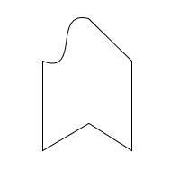

* 1. 输入多个点击位置（每个不同的点击位置提取最外层轮廓）
  2. 输出结果：
     1. 三角分割图片（开发者可见）

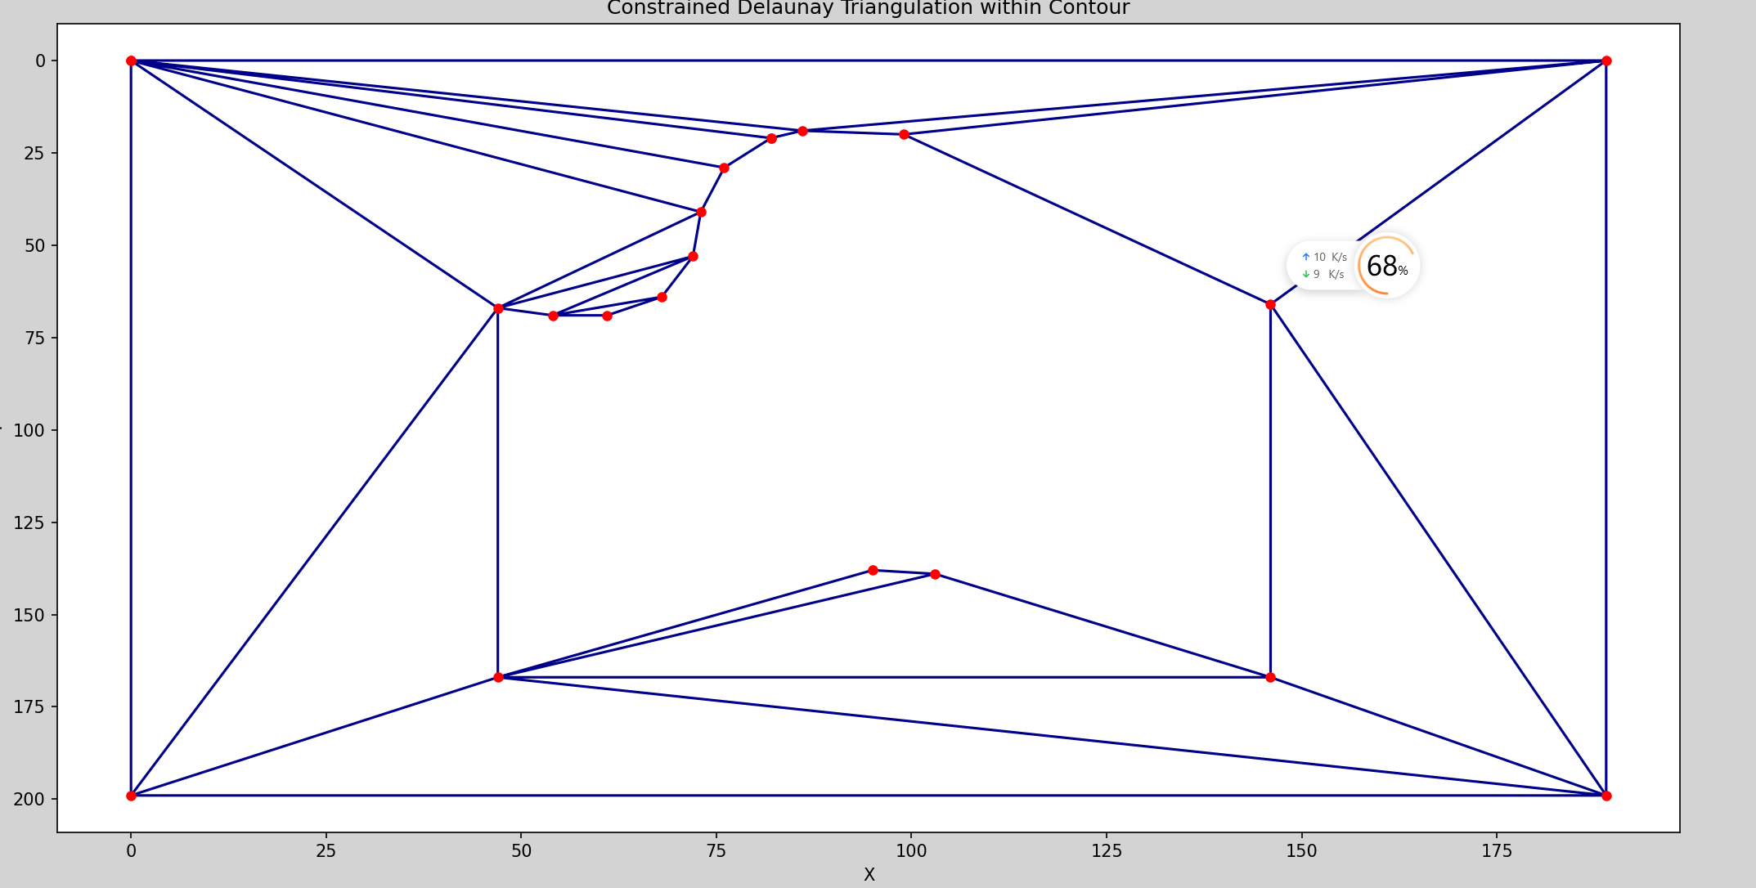

* + 1. svg文件（用户可见，利用svg编辑器进行调整）
    - 以路径形式存储轮廓，每一个轮廓对应一个path，并配有id，区分父子关系
    - 每一个轮廓在json传输配有height参数（单个点也有高度参数，但是每个点不同高度参数有待开发），预计用户可以单独对每一个轮廓进行参数化高度调整（进一步开发成-拖动，交互性好的高度调整方式）

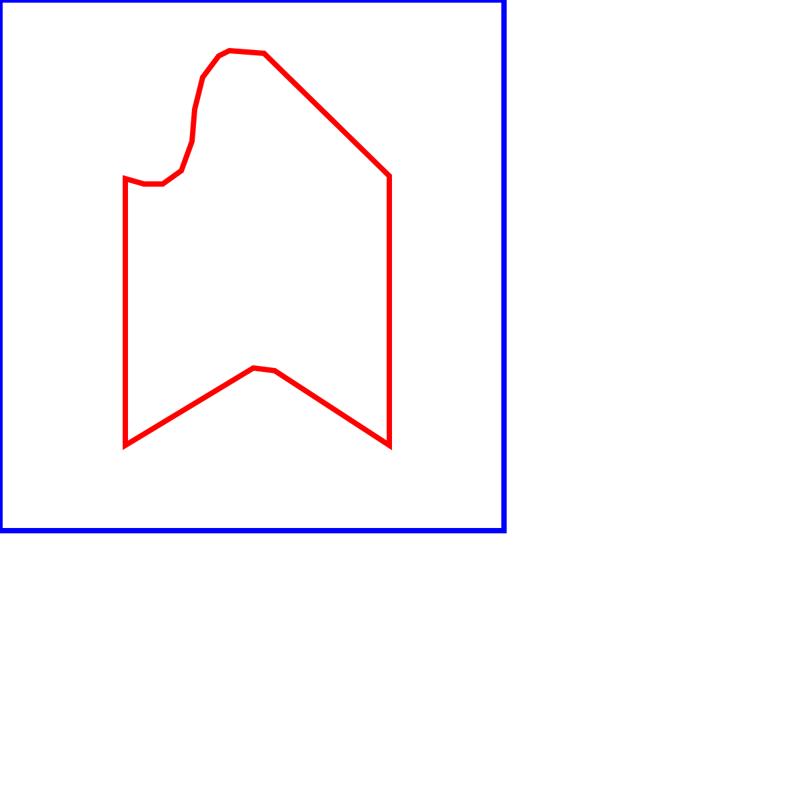

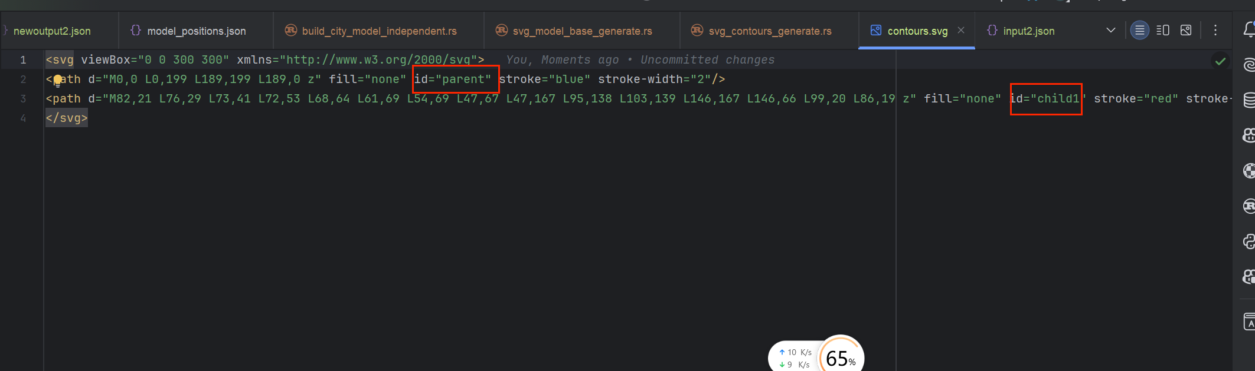

* + 1. 输出模型（白模）

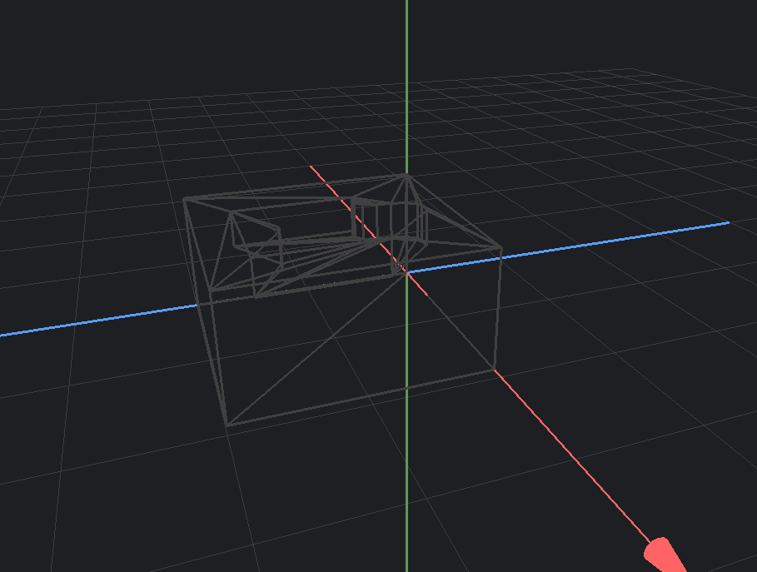

## 3d模型编辑

* Threejs提供的editor的<https://threejs.org/editor/>

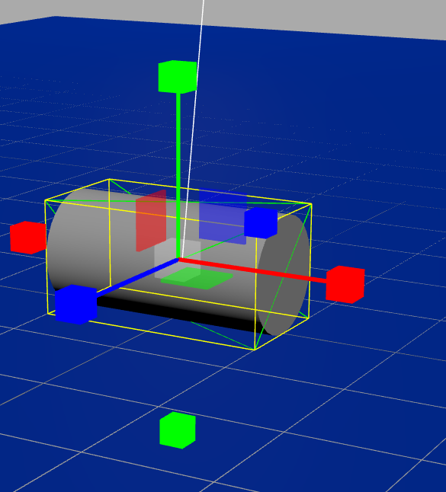

* 难度较大，需要长期持续投入

## 总体功能设计

* 应用场景
  1. 城市记忆：参观某地之后，根据记忆绘制平面轮廓，通过参数化调整，构建记忆中的街区建筑景观。每个人对街区的印象不同，构造出来的建筑有许多个性化差异，为整个游览增加趣味性
* 功能需求：
  + 单个模型的构建，储存，重复利用
    - 利用色块，网格划分，拖动等进行模型批量铺设
  + 一整个模型的参数化构造（与单个模型同理，但模型粒度不同）
  + 基于模型的信息绑定
  + SVG图形轮廓的编辑调整